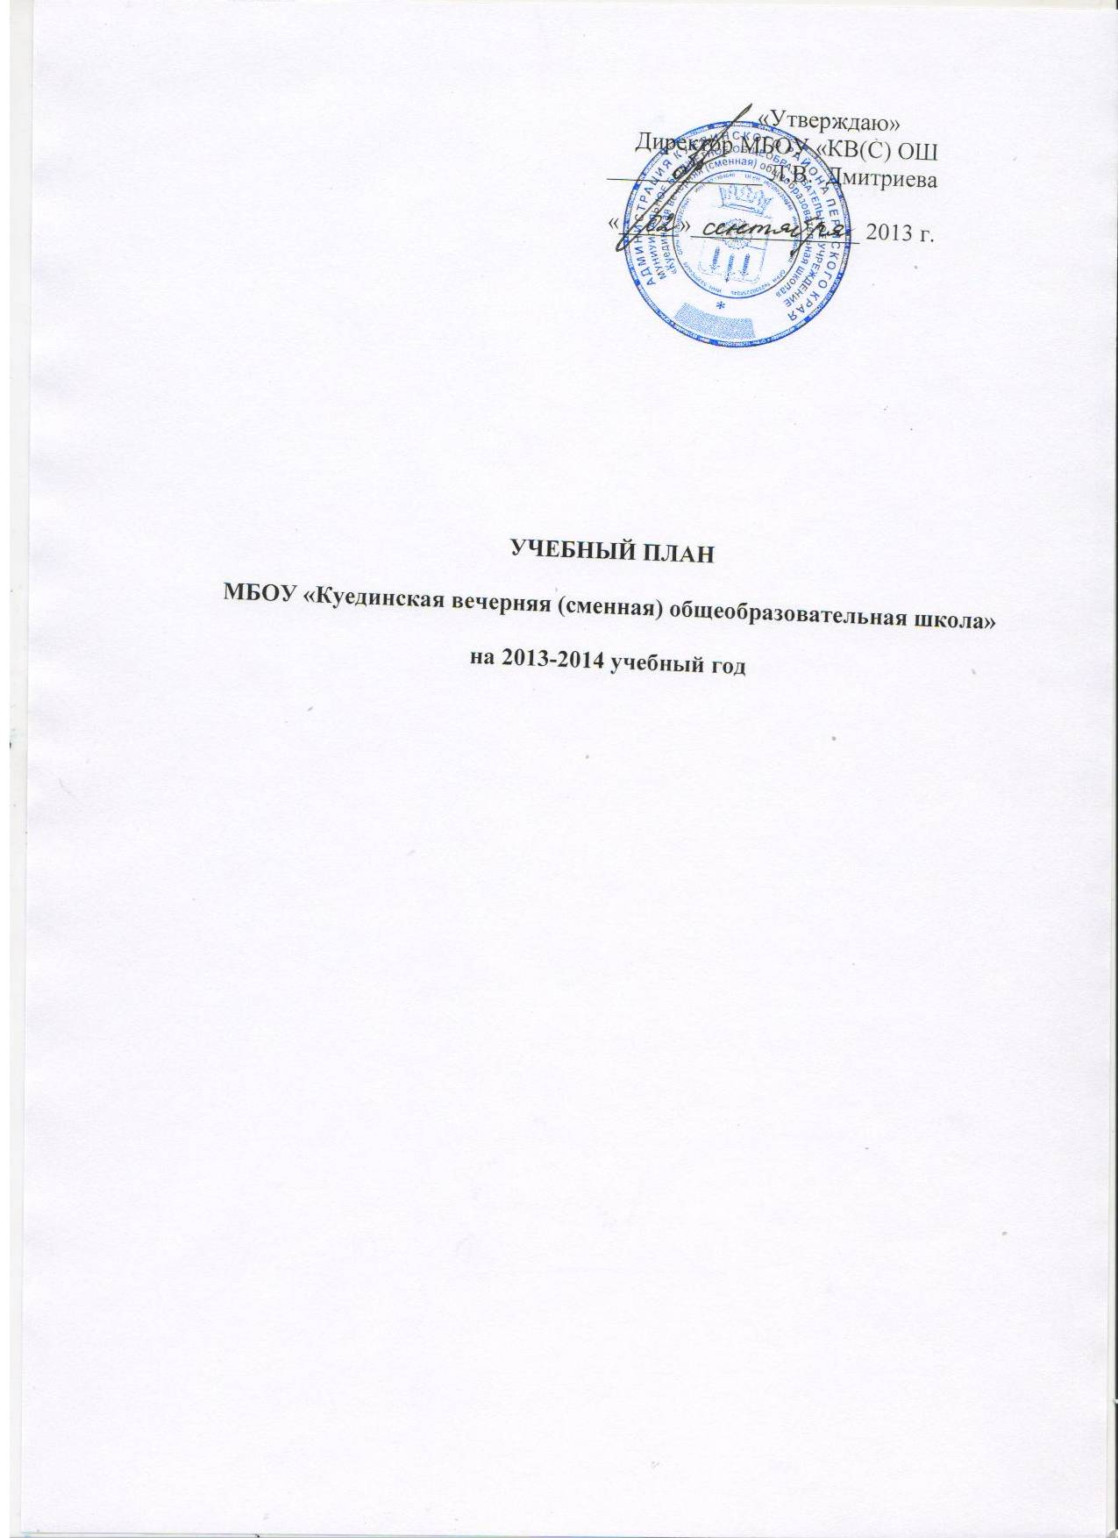

Пояснительная записка к учебному плану
МБОУ «Куединская вечерняя (сменная) общеобразовательная школа»
на 2013-2014 учебный год

Учебный план муниципального бюджетного общеобразовательного учреждения «Куединская вечерняя (сменная) общеобразовательная школа» является документом, обеспечивающим реализацию целей, задач и программных (федеральных и региональных) направлений развития образования. Учебный план разработан на основе:
- Закона РФ «Об образовании»;
- Федерального базисного учебного плана и примерных учебных планов для общеобразовательных учреждений Российской Федерации, реализующих программы общего образования, (приказ МО РФ от 09.03.2004г. № 1312 «Об утверждении федерального базисного учебного плана для начального общего, основного общего и среднего (полного) общего образования»;
- Приказа Минобрнауки РФ «О внесении изменений в федеральный базисный учебный план и примерные учебные планы для образовательных учреждений РФ, реализующих программы общего образования, утверждённые приказом МО РФ от 9 марта 2004 г. №1312 «Об утверждении федерального базисного учебного плана и примерных учебных планов для образовательных учреждений РФ, реализующих программы общего образования» от 20.08.2008г. №241;
- СанПиН, 2.4.2.1178-02 «Гигиенические требования к режиму учебно-воспитательного процесса» (Приказ Минздрава №189 от 03.03.2011).
- Приказа Министерства образования РФ от 03.06.2011 г. №1994 с учетом санитарно-эпидемиологических правил и нормативов СанПин 2.4.2.2821-10 от 29 декабря 2010 года.
Концептуальные идеи учебного плана
Концептуальными идеями учебного плана является:
- обеспечение вариативности образования;
- организация образовательного пространства для различных категорий граждан Куединского района;

Особенности построения учебного плана

1. Учебный план составлен на основе БУП-2004.
2. По структуре учебный план состоит из пояснительной записки и таблицы распределения учебных часов по классам и учебным предметам.
3. Учебный план предусматривает введение обязательных учебных предметов федерального учебного плана.
4. Учебный план имеет необходимое кадровое, методическое, материально-техническое обеспечение.
5. Учебный план ориентирован на учащихся, обучающихся по очной (9, 11 классы), заочной (10 класс) формам обучения и обучающихся по индивидуальным планам (8 класс).
6. Учебный план реализуется при условии 5-дневной учебной недели в 9, 11 классах (очное обучение).
Обучение в классах заочного обучения рассчитано на 3 учебных дня в неделю (межсессионное обучение) и сессионное обучение (4 сессии в каникулярное время).
В группах, занимающиеся по индивидуальным планам (8 класс), количество часов в неделю устанавливается из расчета одного академического часа на каждого ученика на все виды работ.
7. Предмет «Иностранный язык» не изучается, ввиду «разноязычности» (немецкий язык, английский язык, французский язык) вновь пришедших обучающихся.
8. Продолжительность учебного года:
в 10 классе - 35 учебных недель;
в 9,11 А классах - 34 учебные недели,
в 10 классе - 36 учебных недель (письмо Минобразования РФ от 14.01.1999 № 27/11-12 о примерном учебном плане вечернего (сменного) общеобразовательного учреждения (заочная форма обучения).
9. Продолжительность урока в 7-11 классах - 40 минут.
10. 11. Максимальная недельная учебная нагрузка составляет:
8 класс – 3 часа, в 9 классе – 28 часа, в 10-х – 22 часов, в 11 –х классах – 25 часов (очное обучение), 22 часа – заочное обучение.

Особенности содержания учебного плана
1. По структуре учебный план состоит из пояснительной записки и таблицы распределения учебных часов по классам и учебным предметам.
2. Учебный план предусматривает введение обязательных учебных предметов федерального учебного плана.

Особенности содержания учебного плана
II ступень обучения (основное общее образование)
Цели: подготовить выпускников к продолжению образования и научить самостоятельно ориентироваться в современной жизни. Учебный план II ступени реализуется в полном объёме.
Учебный предмет «Математика» в 7-9 классах представлен двумя учебными курсами: «Алгебра» и «Геометрия».
В 9 классе введен интегрированный курс «Искусство» по 1 часу в неделю.
Учебный предмет «Физическая культура» ведется в 9 классе по 3 часа в неделю;
Школьный компонент распределен следующим образом:
- в 9 классе введен дополнительно 1 час на изучение предмета «Обществознание» с целью формирования основ мировоззренческой, нравственной, социальной, политической, правовой и экономической культуры и успешной подготовкой и сдачи ГИА.
В группах, занимающиеся по индивидуальным планам (8 класс), количество часов в неделю устанавливается из расчета одного академического часа на каждого ученика на все виды работ.

Учебный план для 8 классов на 2013-2014 учебный год (обучение по индивидуальному плану) (годовой).

Классы | 8 |  | Всего
Количество учащихся | 3
Учебные предметы
Нагрузка | недельная | годовая
Русский язык | 0,35 | 13 | 27
Литература | 0,4 | 14 | 27
Математика | 0,65 | 23 | 30
Информатика и ИКТ | 0,2 | 7 | 30
История | 0,4 | 15 | 22
География | 0,2 | 7 | 22
Физика | 0,2 | 7 | 29
Химия | 0,4 | 15 | 29
Биология | 0,2 | 7 | 29
ИТОГО | 3 | 108 | 180

Учебный план для 9 класса на 2013-2014 учебный год
(очное обучение)

Учебные предметы | Количество часов |  | Всего
Классы | 9
Нагрузка | Недельная | Годовая
Русский язык | 2 | 70 | 5
Литература | 3 | 105 | 5
Математика | 5 | 175 | 7
Информатика и ИКТ | 2 | 70 | 7
История | 2 | 70 | 5+1
Обществознание (включая экономику и право) | 1+1 | 70 | 5+1
География | 2 | 70 | 5+1
Физика | 2 | 70 | 6
Химия | 2 | 70 | 6
Биология | 2 | 70 | 6
Искусство | 1 | 35 | 4
Физическая культура | 3 | 105 | 4
ИТОГО | 27+1 | 908 | 27+1

III ступень обучения (среднее (полное) общее образование)
Среднее (полное) общее образование – завершающая ступень общего образования, призванная обеспечить функциональную грамотность и социальную адаптацию обучающихся, содействовать их общественному и гражданскому самоопределению. Исходя из существующих условий школы, образовательных запросов обучающихся и их родителей реализуется универсальное обучение.
В инвариантной части учебного плана сохраняется номенклатура обязательных предметов, изучаемых на базовом уровне Учебные предметы в учебном плане 10-11 классов делятся на обязательные учебные предметы на базовом уровне и учебные предметы по выбору на базовом уровне. Учебный план включает обязательные предметы на базовом уровне:
Обязательные учебные предметы на базовом уровне.
- Русский язык (добавлен 1 час на поддержку базового уровня, с целью дополнительной подготовки к единому государственному экзамену);
- Литература;
- Математика (Учебный предмет «Математика» представлен двумя самостоятельными курсами «Алгебра и начала анализа» (3 часа), «Геометрия» (2 часа); добавлен 1 час на поддержку базового уровня и успешной сдачи единого государственного экзамена
- История;
- Обществознание, интегрированный учебный предмет на базовом уровне включает разделы «Экономика» и «Право»;
- Физика;
- Химия;
- Биология;
- Физическая культура;
- Основы безопасности жизнедеятельности.
Учебные предметы по выбору на базовом уровне:
- Информатика и ИКТ (1 час в неделю);
- География (1 час в неделю).
На изучение предмета «Русский язык» добавлен 1 час на поддержку базового уровня, с целью дополнительной подготовки к единому государственному экзамену. Учебный предмет «Физическая культура» ведется в 9,11.классах по 3 часа в неделю.
Предмет «Физическая культура» при заочной форме обучения (10 класс) не изучается, ввиду особенности обучения.
Учебный план для 10 класса (заочное обучение) на 2013-2014 учебный год
для универсального обучения (непрофильное обучение)

Предмет | 10 класс | Всего
Русский язык | 2 | 5
Литература | 3 | 5
Математика | 5 | 6
Информатика и ИКТ | 1 | 6
История | 2 | 5
Обществознание (в том числе экономика и право) | 2 | 5
География | 1 | 5
Физика | 2 | 5
Химия | 1 | 5
Биология | 1 | 5
Мировая художественная литература | 1
Основы безопасности жизнедеятельности | 1 | 1
Фактическая учебная нагрузка при  5-дневной учебной неделе | 22 | 22

Учебный план для 11 класса (очное обучение) на 2013-2014 учебный год
для универсального обучения (непрофильное обучение)

Предмет | 11 класс | Всего
Русский язык | 2 | 5
Литература | 3 | 5
Математика | 5 | 6
Информатика и ИКТ | 1 | 6
История | 2 | 5
Обществознание (включая экономику и право) | 2 | 5
География | 1 | 5
Физика | 2 | 4
Химия | 1 | 4
Биология | 1 | 4
Мировая художественная культура | 1 | 1
Физическая культура | 3 | 3
Основы безопасности жизнедеятельности | 1 | 1
Фактическая учебная нагрузка при  5-дневной учебной неделе | 25 | 25
Предельно допустимая учебная нагрузка при 5-дневной учебной неделе | 25 | 25

